DET PERIODISKE SYSTEM og ATOMERS OPBYGNING
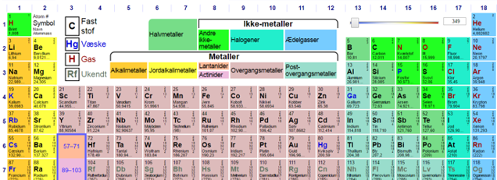

Spil til træning af grundstofnavne:
Matching Pairs: Grundstofnavne (Chemistry - kemi - atomer - grundstoffer)

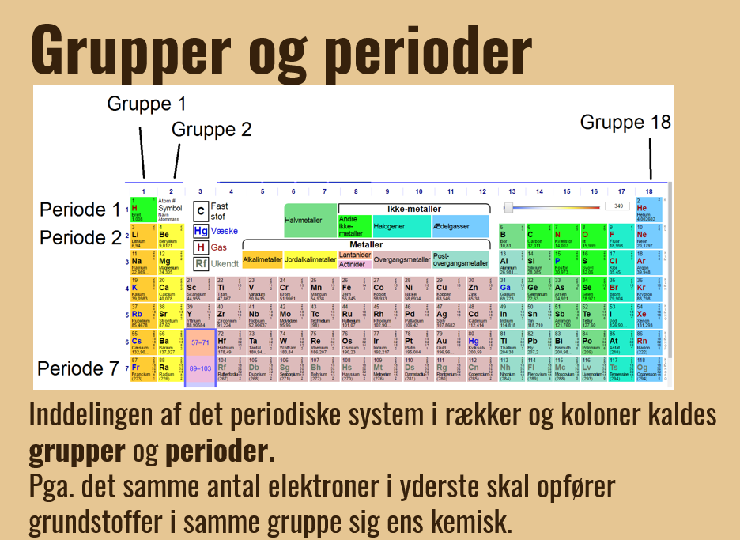

Træning af grupper og perioder:
Grupper og perioder

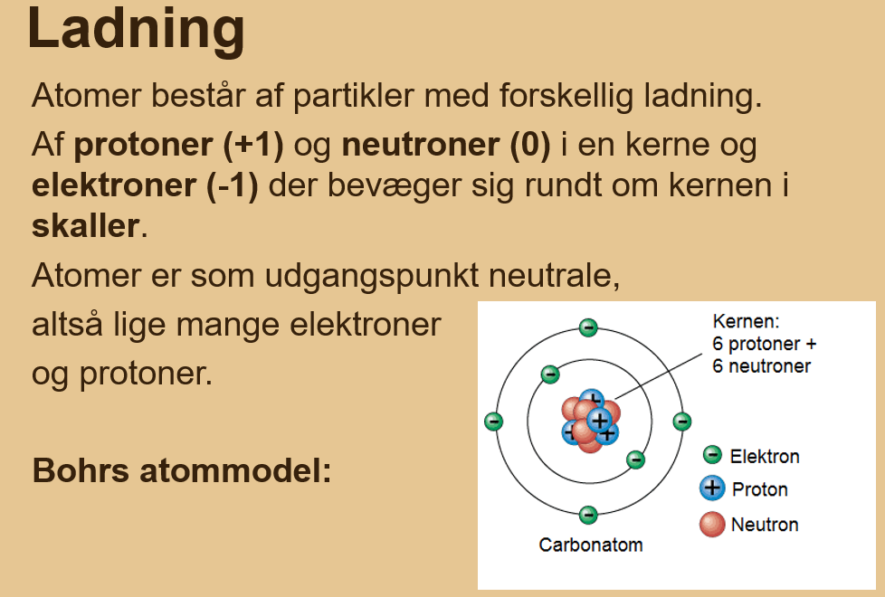
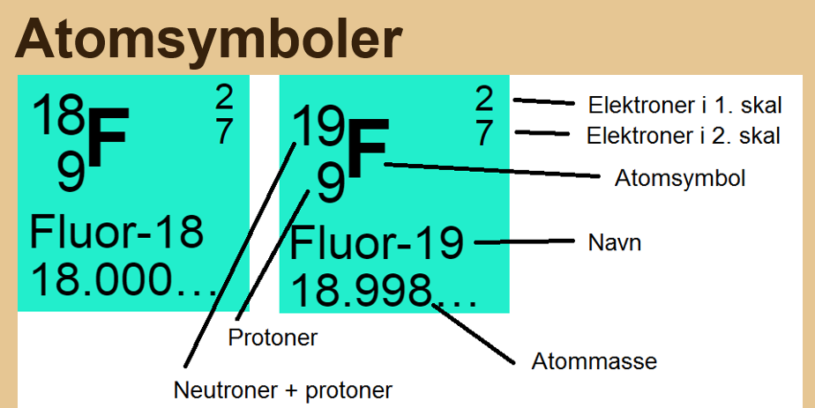
Det periodiske system:
Aflæsning af det periodiske system

Protoner, neutroner og elektroner:
Protoner, neutroner og elektroner

Spørgsmål til det periodiske system:
ORD VI SKAL KENDE:
- Grundstoffer
- Hovedgrupper
- Perioder
- Atomnummer
- Protoner
- Elektroner
- Atommasse
- Neutroner

Hovedgrupper
Hvor finder man hovedgrupperne i det periodiske system?

Hvor mange hovedgrupper er der?
Hvad er ens for grundstoffer i samme hovedgruppe?

Perioder
Hvor finder man perioderne i det periodiske system?
Hvad er ens for alle grundstoffer i samme periode?

Atomnummer
Alle grundstoffer har et atomnummer. De er alle NEUTRALE, da de har lige mange protoner og elektroner.
Atomnummeret = antal protoner = antal elektroner
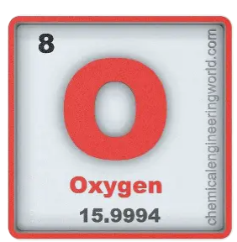
Hvilket atomnummer har oxygen?
- Hvor mange protoner har oxygen?
- Hvor mange elektroner har oxygen?

Protoner
Hvilken ladning af protoner?
Hvor findes protonerne i grundstofferne?
Hvor meget vejer protoner?

Elektroner
Hvilken ladning af elektroner?
Hvor findes elektronerne i grundstofferne?
Hvor meget vejer elektroner?

Atommasse
Hvor finder man grundstoffernes atommasse?

Neutroner
Hvilken ladning af neutroner?
Hvor findes neutronerne i grundstofferne?
Hvor meget vejer neutroner?
Hvordan regner man ud, hvor mange neutroner der et i et atom?

